17.04.2020. 8кл.физика.
Тема урока : Отражение света. Законы отражения света.
Оформить в тетрадь!!!
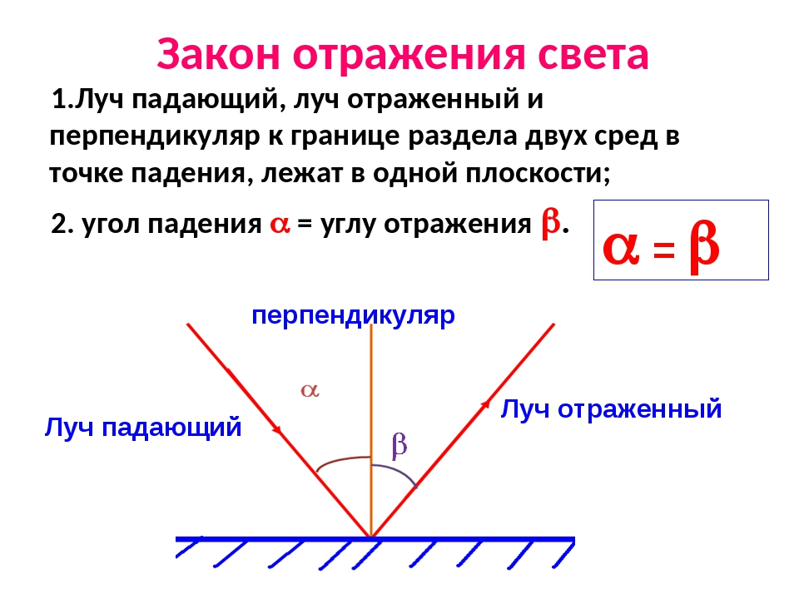
Изучить !!! В оптике первые шаги были сделаны уже в древности. Тогда были открыты два закона геометрической оптики: закон прямолинейного распространения света и закон отражения света. К познанию этих законов древние пришли, вероятно, очень давно. Опыт повседневной жизни: наблюдение тени, перспективы, применение метода визирования при измерении земельных площадей и при астрономических наблюдениях - приводил древних, во-первых, к понятию луча света, а во-вторых, к понятию прямолинейного распространения света. Наблюдая затем явление отражения света, в частности, в металлических зеркалах, которые были хорошо известны в то время, древние пришли к пониманию закона отражения света. Указанные два закона были описаны знаменитым греческим ученым Евклидом, жившим в III веке до нашей эры. С помощью этих законов Евклид объяснил целый ряд наблюдаемых явлений и, в частности, явлений отражения света от плоских и даже сферических зеркал.
Исследованием отражения света плоскими и сферическими зеркалами занимался и другой знаменитый ученый древности - Архимед, живший также в III веке до нашей эры. Он знал свойство вогнутого сферического зеркала собирать световые лучи в фокусе. Об этом сообщается в сочинениях ученых древности: Архимед знал, «почему вогнутые зеркала, помещенные против солнца, зажигают подложенный трут». Архимеду даже приписывают изобретение специальных зажигательных устройств из вогнутых зеркал, с помощью которых он будто бы сжег вражеский флот. Это, конечно, легенда. Но то, что Архимед знал зажигательное свойство вогнутого зеркала, это факт.?Давайте попытаемся опытным путем прийти к закону отражения света. Но предварительно изобразим на рисунке:
падающий луч, отраженный, угол падения и угол отражения.
С
А В
Α β

М О N
АО - падающий луч;
ОВ-отраженный луч;
ОС - перпендикуляр к поверхности зеркала в точке падения луча;
?Дайте определение угла падения.
Угол α, образованный падающим лучом АО и перпендикуляром ОС, называется углом падения;
?Дайте определение угла отражения
Угол β, образованный отраженным лучом ОВ и перпендикуляром ОС, называется углом отражения.
Домашнее задание.
1.Юный рыбак, сидя на берегу озера, видит на гладкой поверхности воды изображение утреннего Солнца. Куда переместится это изображение, если он будет наблюдать его стоя? Ответ поясните рисунком.

2

1

2.В пасмурный день в степи юный натуралист, подойдя к одиноко стоящей березе, решил, не влезая на березу, определить ее высоту. Мог ли он это сделать и как, имея лишь карманное зеркало и зная свой рост и размер обуви?

Домашнее задание: §61 учебника; вопросы и задания к параграфу.

